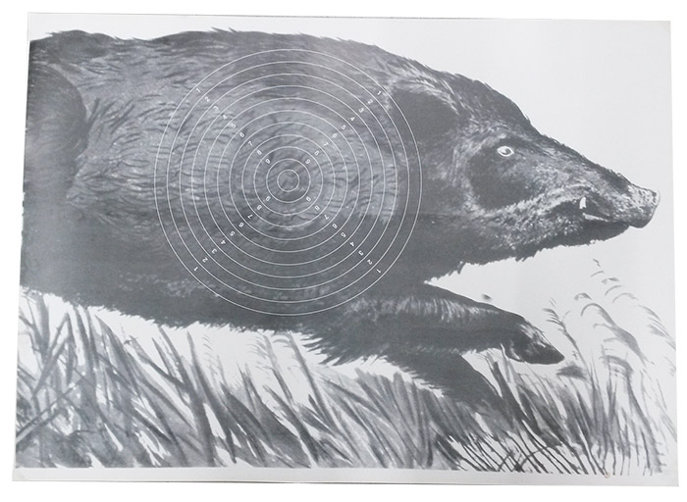
Jousen KUTSU
Riistapolku-kilpailu
”SaparoRalli” Kisa toimii samalla
21.7.2019 Iitin RHY:n mest.kisana!
Klo 9 – 14 Klo 11-13 jousikoe mahdollisuus!
Kierrosmaksu Paikkana järjestävän seuran
8€ ja nuoret 5€ Kaakkois-Iitin metsästäjät ry:n maja
Nonstop-kisa Inginmaantie 104
47400 Kausala
Pääpalkintoina
molempien luokkien polun kolmelle parhaalle lahjakortit!

1. 150€
2. 50€ Myös tavarapalkintoja sarjoittain!
3. 30€

Luokat
Talja ja Vaisto
Sarjat M, N ja nuoret alle 16v.
Järjestäjä toivoo ennakkoilmoittautumisia s-postitse jukkapalin@gmail.com tai puhelimitse.
Tiedustelut
Kilp.joht. Jukka Palin 050-5430222
Ratamestarit Sami Karhu 050-3016582
Teemu Ojala 046-5504194

